**南关区2018-2019学年度第一学期八年级期末调研物理试题**



一、单项选择题(每小题2分,共20分)

1.“教学楼内请轻声慢行”,其中“轻声”是指声音的

A.音调B.响度C.音色D.频率

2.一个普通鸡蛋的质量接近

A.0.5克B.5克C.50克D.500克

3.下列物态变化现象中,属于凝华的现象的是

A.冬天的早晨,地面上有霜B.秋天,树叶发黄变干

C.夏天清晨,树叶上有露水D.春天,河里的冰化成水

4.下列情况中,一直金属棒质量会发生变化的是

A.放在火炉上加热B.带入太空中

C.用砂轮进行加工D.用机器把它压成金属板

5.下列有关光现象的解释,正确的是

A.雨后彩虹是光的反射现象

B.日食现象是由于光的直线传播形成的

C.远离平面镜时,镜中所成的像逐渐变小

D.城市玻璃幕墙造成的“光污染”是光的折射现象

6.学校跳远比赛,裁判员测量成绩时要将卷尺拉直,若拉不直测量成绩就比真实成绩

A.偏大B.偏小C.没影响D.无法判断

7.一短跑运动员在10s内跑完了100m,汽车行驶的速度是72km/h,羚羊奔跑的速度是15m/s,那么三者速度从大到小的顺序是

A.运动员、汽车、羚羊B.汽车、羚羊、运动员

C.羚羊、汽车、运动员D.运动员、羚羊、汽车

8.有三个完全相同的杯子装满了水,将质量相同的实心铜球、铁球和铝球分别放入三个杯子中,使水溢出质量最多的是

A.铝球B.铁球C.铜球D.不能确定

9.小明用一架焦距不变的照相机给小刚拍一张二寸的半身照,小刚在原地不动,小明又要给他拍一张二寸的全身照,正确的操作是

A.小明往前移,并使镜头往里缩B.小明往前移,并使镜头往外伸

C.小明往后移,并使镜头往里缩D.小明往后移,并使镜头往外伸

10.小华同学放学回家的路上,一半路程步行,一半路程骑自行车。路程与时间的关系图像如图所示,由图可得

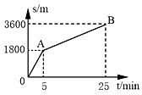

A.小华家到学校的路程为1800mB.小华骑车的速度为360m/s

C.小华步行的速度为90m/sD.步行的是图中AB段

二、填空题(每空1分,共12分)

11.“太阳从东方升起”是以_________为参照物的,光速在真空中约为________m/s.

12.救护车出车后会持续拉响警笛,声音通过______传播到人耳中,行人或其他车辆会及时让道,它说明声音可以传递______(选填“信息”或“能量”)。

13.雨过天晴时,蔬菜塑料大棚的积水窝相当于一个________镜,此时为防止阳光灼伤蔬菜,菜农总是及时将积水除掉,这是因为凸透镜对阳光有_________作用。

14.我们经常提到的像:①小孔成像；②放大镜中的像；③投影仪上的像；④平面镜成像；⑤照相机成像，其中属于实像的是________，属于成正立的像的是__________(填序号).

15.汽油也有热胀冷缩的性质,随着气温上升,汽油的密度会_______,受此因素影响,在每吨汽油价格不变的情况下,夏季每升(每立方分米)汽油的价格应比冬季的价格______(选填“上调”或“下调”)。

16.甲、乙两种物质的质量与体积的关系图像如图所示,由图可知,其中密度较大的是_______，

物体A由甲物质组成,物体B由乙物质组成,质量相同的物体A和物体B的体积之比为_____.

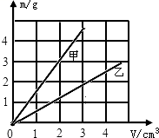

三、计算题(每小题5分,共10分)

17.小明家驾车旅游途径某地,观察到公路旁如图所示的交通标志牌,通过获取的信息可知:

(1)此地到南阳的路程是多少?

(2)若小明爸爸驾车通过这段路程用时20min,则汽车的速度为多少km/h?是否违反交通规则?

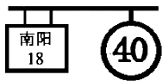

18.一巨石体积敲下一小块样品,称其质量为90g,体积求:

(1)巨石的密度?

(2)巨石的质量是多少吨?

四、综合题(共28分)

19.(5分)按照要求作图:

(1)(2分)请在图甲中画出入射光线通过透镜后的折射光线；

(2)(1分)请你在图乙方框内填入能矫正视力的透镜。

(3)(2分)如图丙所示的是一条由空气射向水面的光线,请画出其反射光线的准确方向和对应的折射光线的大致方向。

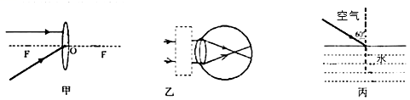

20.(5分)如图所示的斜面上测量小车运动的平均速度,让小车从斜面的A点处静止开始滑动,分别测出小车到达B点和C点的时间,即可测出不同路段的平均速度：

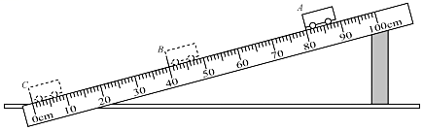

(1)实验的测量原理是__________________；

(2)图中AB段的路程_______cm,AC段的平均速度应该______BC段的平均速度，如果测得时间则BC段的平均速度

(3)在测量小车到达B点的时间时,如果小车过了B点才停止计时,测得AB段的平均速度会____________.

21.(4分)小芳用如图甲所示的实验装置探究水的沸腾特点:

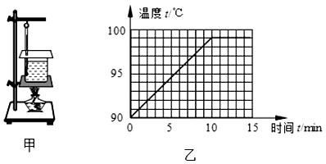

(1)请指出图甲中的操作错误________________________；

(2)图乙是根据实验数据画出水的温度随时间变化的曲线，由图可知,水沸腾时的特点是___；

(3)为了说明水在沸腾过程中是否需要吸热,应___________,观察水是否继续沸腾；

(4)小芳再次实验时为了节省加热时间,减少了水的质量,请在图乙中大致画出能体现这项措施的图线。

22.(5分)在探究“凸透镜成像规律”的实验中。

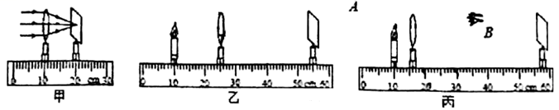

(1)如图甲,平行光正对凸透镜照射,光屏上出现一个最小最亮的光斑,则凸透镜的焦距为_______cm；

(2)如图乙,光屏上呈现清晰的像,此像的性质是倒立________的实像。若保持蜡烛和光屏位置不变,移动透镜至_______cm刻度线处,光屏上能再次呈现清晰的像；

(3)如图丙,保持蜡烛位置不变,移动透镜至16cm刻度线处,则人眼在图中_____处能观察到烛焰的像；

(4)实验过程中,如果用不透明的硬纸板挡住凸透镜的上半部分,则光屏上的像______.

A.只出现烛焰像的上半部分B.只出现烛焰像的下半部分

C.出现烛焰完整的像,但像更小了D.像是完整的,且大小不变,只是变暗了

23.(6分)小明需要密度为的盐水,为检验配制的盐水是否合格:

(1)小明设计了如下方案:

①用天平测出空烧杯的质量

②往烧杯中倒入适量盐水,测出烧杯和盐水的总质量

③将烧杯中的盐水倒入量筒中,测出盐水倒入量筒中,测出盐水的体积V；

④利用计算得出盐水的密度。

(2)小组成员认为该方案会使测量结果_______(选填“偏大”或“偏小”),原因是______；

(3)小组成员改进了实验方案并进行了如下操作:

①将天平放在水平桌面上,将游码移至称量标尺左端的“0”刻度线上,发现指针的位置如图甲所示,则需将平衡螺母向调节；

②往烧杯中倒入适量盐水,测出烧杯和盐水的总质量为______g(如图乙所示)；

③将烧杯中的部分盐水倒入量筒中,读出盐水的体积(如图丙所示)；

④测出烧杯和剩余盐水的质量为15g；

⑤计算出盐水的密度为_______

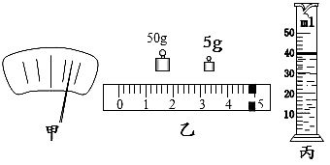

(4)为配制合格的盐水,需要继续向盐水中_______(选填“加盐”或“加水”).

24.(3分)下表是几种常见液体在常温下的密度,根据表中的数据,完成下列各题:

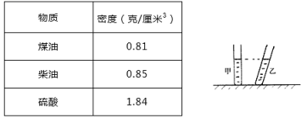

(1)用量程为200ml的量筒,量取表中各种液体100ml,则质量最小的液体是_____；

(2)一个恰好呢装满1kg水的瓶子,则这个瓶子一定能装得下(表中液体)lkg的______；

(3)如图所示为两只完全相同的试管,其中甲试管竖直放置,乙试管倾斜放置。若在两试管装入质量相等的煤油和柴油,两试管中的液面恰好相平,则甲试管中装的是_______.